羿郭工作室
人教B版选必1

2
第2章 平面解析几何
衔接

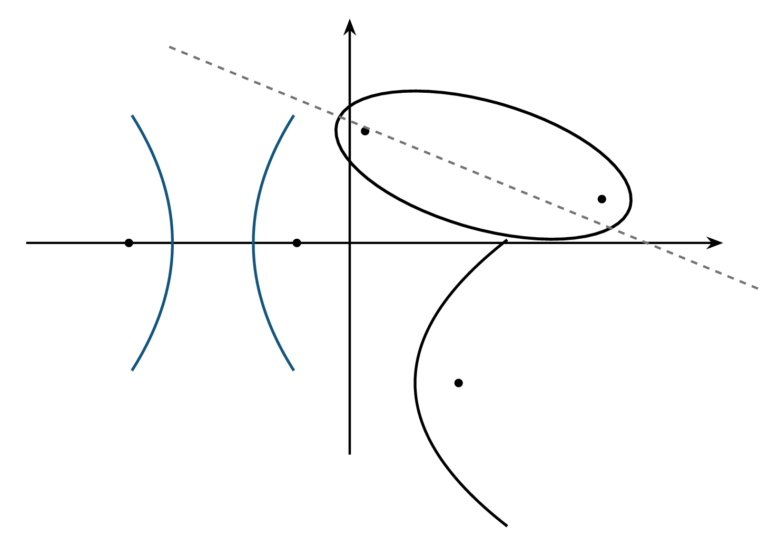

统计：衔接13题·全部必会
【编注】本部分为第2章衔接，共13题、全部必会——逐题过关后，再进入本章知识清单与讲练。

